ФГАОУ ВО «Крымский федеральный университет имени В. И. Вернадского»
ИНСТИТУТ ФИЛОЛОГИИ

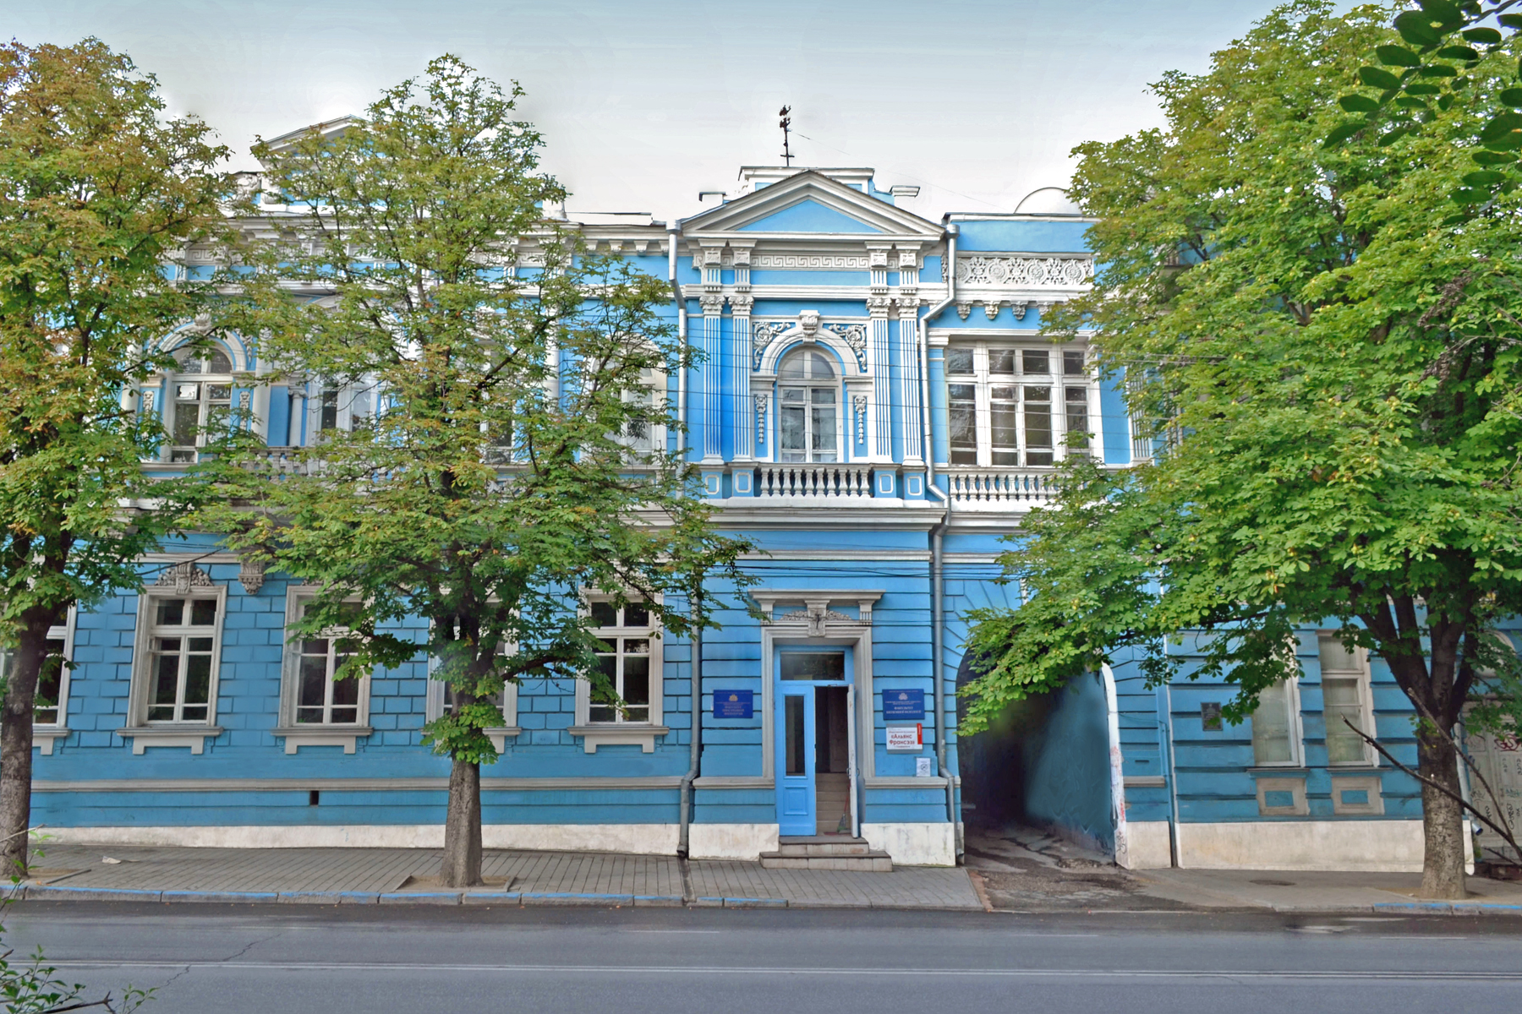

X МЕЖДУНАРОДНЫЙ НАУЧНЫЙ КОНГРЕСС
«Филология. Социальная и национальная вариативность языка и литературы»

10 –11 апреля 2025 г. г. Симферополь

ИНФОРМАЦИОННОЕ ПИСЬМО
Уважаемые коллеги!
Приглашаем вас к участию в работе конференции, посвященной обсуждению актуальных филологических проблем. На конференции будут представлены результаты научных исследований, выполненных квалифицированными специалистами и молодыми учеными.

Направления работы конгресса
- Социофонетика и фоностилистика звучащей речи
- Актуальные проблемы переводоведения
- Критический анализ художественных и медийных текстов
- Социолекты германского языкового ареала
- Индоевропеистика и романская филология: история и перспективы
- Когнитивные исследования языка, текста и дискурса
- Предметно-ориентированный английский язык: актуальные вопросы вариативности и лингводидактики
- Мультилингвальная личность в цифровой среде научно-образовательного пространства
- Актуальные проблемы изучения и преподавания филологических дисциплин в школе и вузе
- Актуальные вопросы функциональной лингвистики
- Литературный процесс и духовные устремления общества
- Художественный текст в поликультурном коммуникативном пространстве: традиции и современность
- Современные тенденции обучения РКИ: опыт и перспективы
- Крымскотатарская филология: история, развитие, перспективы
- Актуальные проблемы восточной филологии
- Творческое наследие А.С. Пушкина в мировой литературной традиции
- Цифровые технологии в филологических науках

Рабочие языки: русский, украинский, крымскотатарский, английский, немецкий, французский, новогреческий, турецкий, арабский, персидский.
Мероприятия
- Пленарное заседание: 10 апреля 2025 г.
Контакты: Храбскова Данута Михайловна danuta-simf@yandex.ru
- Офлайн конференция: 10– 11 апреля 2025 г.
Контакты: Полховская Елена Васильевна simf.congress2017@mail.ru
- Онлайн конференция: 10– 11 апреля 2025 г.
(Участие посредством онлайн-конференции либо стендового доклада)

Контакты: Вовк Николай Александрович nick.wolf@mail.ru

Регистрация по ссылке:
https://forms.yandex.ru/u/678bc8bfd04688f93db52c79/
Подача статей и тезисов по ссылке:
https://forms.yandex.ru/u/678bc8bfd04688f93db52c79/
или на электронную почту: simf.congress2017@mail.ru

Сроки регистрации заявок: до 10 марта 2025 г.
Сроки подачи статей: до 10 марта 2025 г.

По результатам конгресса выходит сборник, постатейно размещаемый в РИНЦ: Материалы X Международного научного конгресса «Филология. Социальная и национальная вариативность языка и литературы».

Публикация 1 статьи в электронном сборнике – 2000 руб.
Публикация 1 тезисов в электронном сборнике – 500 руб.

Внимание! Будет проведен конкурс представленных студенческих публикаций.
5 лучших тезисов и 5 лучших статей будут опубликованы БЕСПЛАТНО!

